# Installation

* Ordner „Facescan“ & „DEEPFACE_KUNDEN“ im Datenpfad der Drittanwendung anlegen.
* Innerhalb des Ordners „Facescan“ müssen sich zwingend die Dateien "shape_predictor_68_face_landmarks.dat" & "dlib_face_recognition_resnet_model_v1.dat" & run_facescan.bat befinden.
* Registrieren auf <https://www.pinecone.io> (Vektordatenbank Online)
* Datenbankdimension auf 1536 & Metric auf „euclidian“ stellen
* Im Reiter „Get Started“ auf „Generate API key“
* Im Reiter „Indexes“ mit „Create Index“ eine neue Datenbank anlegen (Datenbankname immer „face-recognition-index“)
* Software starten und API-Key eintragen

# Datenaustausch FaceScan.exe <-> Software

Die Ein/Ausgabe-Parameter werden über die Registry übergeben.

Alle Parameter liegen in der Registry unter:

HKEY_CURRENT_USER\SOFTWARE\Tanoffice\facescan

 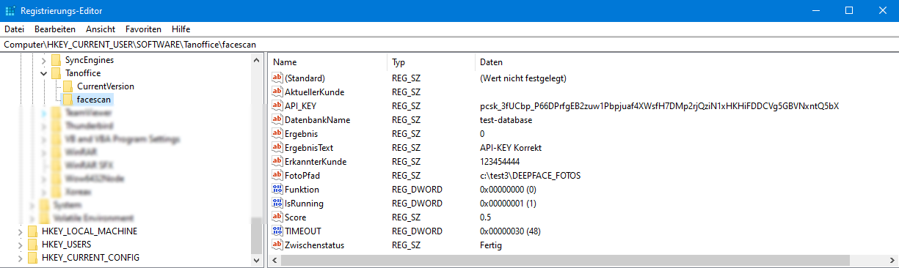

# Eingabeparameter

* + - * **API_KEY** (SZ): API-Schlüssel erforderlich für Verbindung zur Vektordatenbank
      * **FotoPfad** (SZ): Lokaler Datenpfad Bilddateien
      * **Funktion** (DWORD): Standard ist 0 (Neutralstellung/Grundstellung)
* 1 = Gesichtsvergleich (Ergebnis in „Ergebnis“ + „Ergebnistext“
* 2 = Gesicht hinzufügen
* 3 = Gesicht löschen
* 4 = Beenden / Abbruch
  + - * **Score** (SZ): Genauigkeit Vektoranalyse

* + - * **Datenbankname** (SZ): Name der erstellten Pinecone-Datenbank

# Ausgabeparameter

* + - * **Ergebnis** (DWORD): Ergebnis Funktion
      * 0 = Alles OK
      * 1 = Funktion fehlgeschlagen
      * **Ergebnistext** (SZ): Detaillierter Fehlertext nach ausgeführter Funktion
      * **AktuellerKunde** (SZ): Ausgabe des aktuell ausgewählten Kunden
      * **ErkannterKunde** (SZ): Resultat gefundenes Gesicht nach Funktion 1
* auch als Vorgabe JPG-Name (KdNr.) für Funktion 2
* auch als Vorgabe JPG-Name (KdNr.) für Funktion 3
  + - * **IsRunning** (DWORD): Lebensstatus Facescan
        + 0 = Anwendung geschlossen
        + 1 = Anwendung läuft
      * **Zwischenstatus** (SZ): Status Ausführung Skript

# Ablauf Facescan.exe

# Ein Bild, das Text, Screenshot, Schrift, Design enthält. Automatisch generierte Beschreibung

# Ablauf Funktion 1 FaceScan.exe

Ein Bild, das Text, Screenshot, Schrift, Klebezettel enthält.

# Ablauf Funktion 2

Ein Bild, das Text, Screenshot, Schrift, Design enthält.

# Ablauf Funktion 3

Ein Bild, das Text, Screenshot, Schrift enthält.

# Ablauf Funktion 4

Ein Bild, das Text, Screenshot, Schrift enthält.
